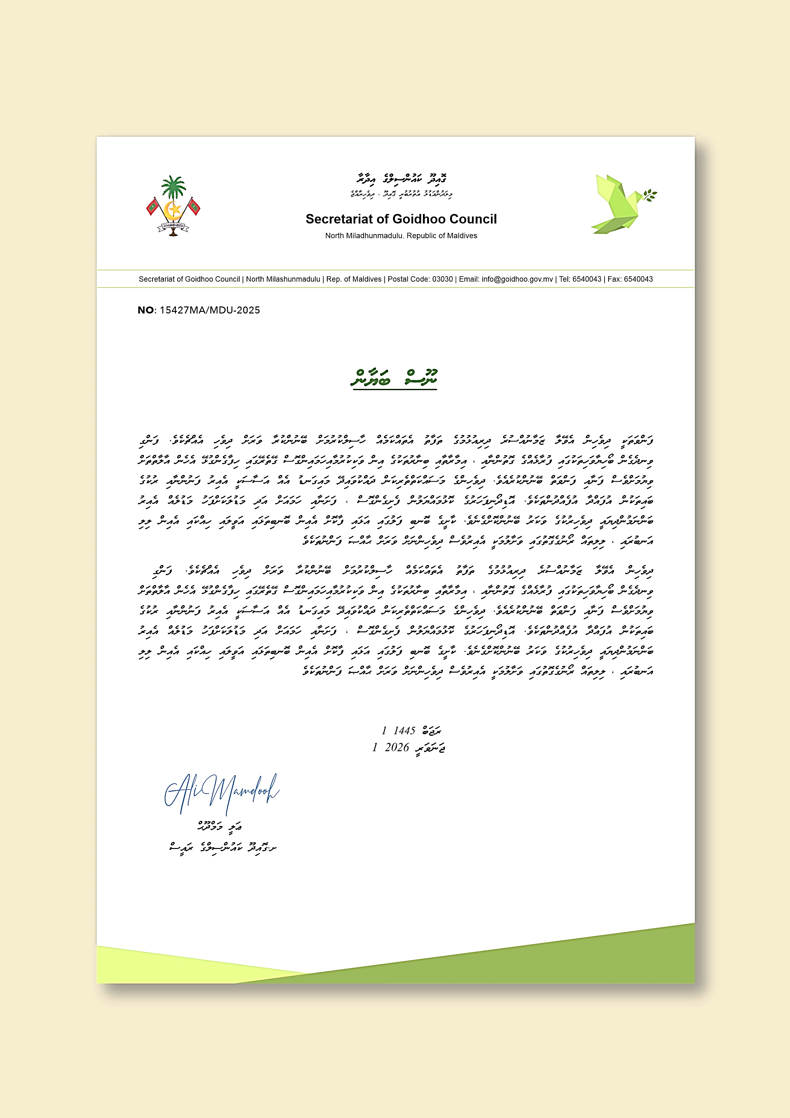
c
ބީލަމުގައި ރަޖިސްޓްރީވުމަށް އޭދޭ ފޯމް

ބީލަމުގެ މަޢުލޫމާތު:
ޕްރޮޖެކްޓް: | ކައުންސިލް ސްޕޯޓްސް ފިއެސްޓަރ 2026 - ފުޓްސަލް މުބާރާތަށް ރެފްރީން ހޯދުން
އިއުލާން ނަންބަރ: | (IUL)273/273/2026/24 | ޕްރޮޖެކްޓް ނަންބަރ | -
އިއުލާން ތާރީޙް | 26 އޯގަސްޓް 2026

ބީލަމުގައި ރަޖިސްޓްރީކުރާ ފަރާތުގެ މައުލޫމާތު
ނަން
ފޯން |  | އީމެއިލް:
އައިޑީކާޑް ނަންބަރ:

- ރެފްރީކަން ކޮށްދިނުމަށް ބީލަމުގައި ރަޖިސްޓްރީވާ ފަރާތަށް، އެއްވެސް ސަބަބަކާއި ހުރެ ބީލަން ހުށައެޅުމަށް ދުރުވެވެން ނެތްނަމަ ސަބަބު ބަޔާންކޮށް ބަދަލުގައި ބީލަން ހުށައެޅުމަށް ދުރުވާނެ ފަރާތުގެ މަޢުލޫމާތު ލިޔުމުން ހިއްޞާކުރަންވާނެއެވެ.

- މަތީގައި ބަޔާންކުރެވިފައިވާ އިޢުލާންގެ ދަށުން ފޯރުކޮށްދީފައިވާ ބީލަމާއި ގުޅޭ އެންމެހައި ލިޔެކިޔުންތައް ކިޔައި ކަށަވަރުކޮށް މިބީލަމުގައި ނަންނޯޓް ކުރަންވާނެއެވެ.
ސޮއި: |  | ތާރީޚް:
- ބީލަމުގައި ރަޖިސްޓްރީ ވެލެއްވުމަށް މިފޯމް ފުރިހަމަކުރެއްވުމަށް ފަހު އިޢުލާން އަދި މަޢުލޫމާތު ކަރުދާހުގައި ބަޔާންކޮށްފައިވާ އީމެއިލް އެޑްރެސްތަކަށް ފޮނުވުމުން ބީލަމުގައި ރަޖިސްޓްރީވިކަމުގެ ސްލިޕް ލިބިލައްވާނެއެވެ.
- ފޯމް މެއިލްކުރެއްވުމަށް ފަހު އިދާރާއަށް ފޯމް ލިބުނުކަން ޔަޤީންކުރަންވާނެއެވެ.
- ބީލަމުގައި ރަޖިސްޓްރީ ވިކަމަށް ބައްލަވާނީ ބީލަމުގައި ރަޖިސްޓްރީވިކަމުގެ ސްލިޕް ލިބިލެއްވުމުންނެވެ.

